Cliente: Neto de Graciliano Ramos apresenta seus lançamentos na FLIP
Veículo: UOL
Data: 01.07.13
Marca: E_Galáxia
http://entretenimento.uol.com.br/noticias/redacao/2013/07/01/estreante-na-flip-neto-de-graciliano-lanca-livro-sobre-menino-com-cancer-inspirado-em-obra-do-avo.htm

FLIP 2013

Estreante na Flip, neto de Graciliano lança livro sobre menino com câncer inspirado em obra do avô

COMENTE
Mirella Nascimento
Do UOL, em São Paulo
01/07/201312h46
- Arquivo Pessoal
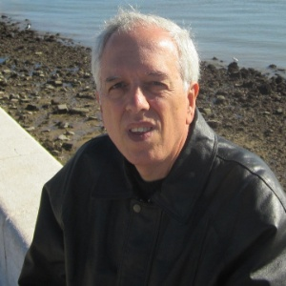
Ricardo Ramos Filho é autor de livros infantojuvenis
Vinte e um anos depois do lançamento do seu primeiro livro – "O Computador Sentimental", vencedor do prêmio Adolfo Aizen de melhor livro juvenil em 1993 –, Ricardo Ramos Filho participa pela primeira vez da Festa Literária Internacional de Paraty (Flip) na edição que homenageia seu avô, Graciliano Ramos. A Flip começa nesta quarta-feira (3) e vai até domingo.
Autor de livros infantojuvenis e estudioso do trabalho de Graciliano, o carioca de 59 anos participa de algumas mesas na programação principal da Flip e na Flipinha e lança três títulos – um deles inspirado em uma das obras infantis do avô.
A ideia para "Se eu não me chamasse Raimundo" surgiu após o pedido do Instituto do Câncer Infantil do Agreste, em Caruaru, para batizar o bloco de quimioterapia do hospital com o nome de "A Terra dos Meninos Pelados". As crianças da instituição tinham acabado de ler o primeiro livro infantil de Graciliano, que conta a história de Raimundo, um menino careca que tem um olho preto e outro azul e que se refugia na imaginação para construir um mundo onde todos são como ele.
No livro de Ricardo, outro Raimundo luta contra o câncer e se identifica com o herói de "A Terra dos Meninos Pelados", que lê no hospital – como os meninos do instituto de Caruaru. Em tratamento com quimioterapia, o garoto convive com a esperança da cura e a dor de perder uma amiga. "É o contato com a morte, com a dor da perda, e a alegria de ficar bom. Tratei do assunto com muita delicadeza", contou o autor em entrevista ao UOL.
- 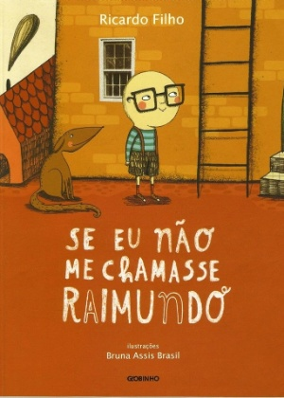
Capa do livro de Ricardo
"O Cravo Brigou Com a Rosa" é outro lançamento infantil do autor na Flip, inspirado na cantiga que narra o desentendimento das duas flores debaixo de uma sacada. "Quando menino, eu me perguntava por que o cravo brigou com a rosa. No livro, ele está chateado com a briga, diz que a canção é fofoca e que nunca despedaçaria a flor", contou Ricardo, que elogiou algumas vezes o trabalho de ilustração – ou texto visual, como prefere chamar – de Tati Móes no livro.
O terceiro título a ser lançado na Flip, e o primeiro adulto do autor, "Montado no Ponteiro Grande do Relógio" reúne crônicas postadas em seu perfil na internet e será publicado em formato digital. "Eu uso muito o Facebook, como laboratório de texto. Posto pequenas crônicas para testar a recepção. Acompanho quem curte, quem compartilha, para ver como é recebido. São crônicas muito curtas, tento dizer o que quero em um espaço curto de tempo e texto".
"Graças a Deus não me chamo Graciliano"
Ricardo Ramos Filho demorou para admitir que poderia ser mais um escritor na família. Neto de Graciliano e filho de Ricardo Ramos, cresceu lendo muitos livros, mas temia ser comparado ao pai e ao avô. Decidiu estudar matemática e trabalhou com TI, mas não se sentia à vontade na área. Depois de frequentar sessões de terapia, acabou aceitando o dom da escrita e publicou seu primeiro livro aos 38 anos.
Nascido alguns meses depois da morte de Graciliano Ramos, quase ganhou o nome daquele que foi um dos maiores escritores brasileiros. "Graças a Deus não me chamo Graciliano. Seria um fardo muito grande", disse com bom humor.
Depois da resistência em começar a escrever e do medo da comparação, Ricardo Ramos Filho fala do pai e do avô sem receios: "Eu tenho uma relação um pouco diferente com Graciliano do que meu pai. Ele não gostava de falar, de ser comparado. Não me incomoda, falo dos dois. Eu sei que escritor como Graciliano eu nunca vou ser, mas tem espaço para ser um bom escritor".
Mestrando da Universidade de São Paulo (USP), Ricardo está prestes a defender sua dissertação, na qual compara os textos de "A Terra dos Meninos Pelados" e "São Bernardo", ambos de Graciliano, para mostrar como a literatura infantojuvenil pode ter a mesma qualidade da literatura adulta.
"As pessoas associam o 'infantil' não a quem é destinado, mas ao que é escrito, como se fosse um tipo de literatura menor. Mas o texto pode ter as mesmas qualidades do texto adulto. Meu trabalho busca mostrar isso. A obra infantil do Graciliano, por exemplo, deveria ser mais visitada".
Ampliar
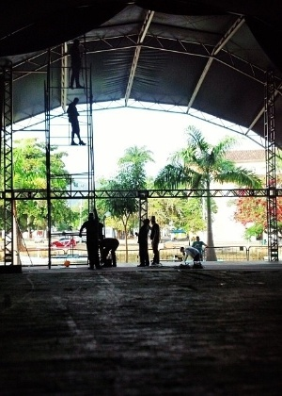

Flip 2013 (julho de 2013)4 fotos
1 / 4
25.jun.2013 - Equipe faz preparativos para Flip 2013, que acontece entre os dias 3 e 7 de julho, em Paraty (RJ). O evento homenageará Graciliano Ramos Leia maisReprodução/Flip

